Anvelopele de vară Nokian Line SUV oferă o siguranță și durabilitate îmbunătățite

Anvelopele de vară Nokian Line SUV și Nokian zLine SUV oferă siguranță sporită și durabilitate excepțională datorită tehnologiei Nokian Aramid sidewall. Noua anvelopă Nokian iLine pentru autoturismele de talie mică și mijlocie rulează plăcut și în siguranță în orice condiții climatice estivale. Garanția Nokian Tyres Aramid acoperă daunele flancului anvelopei.

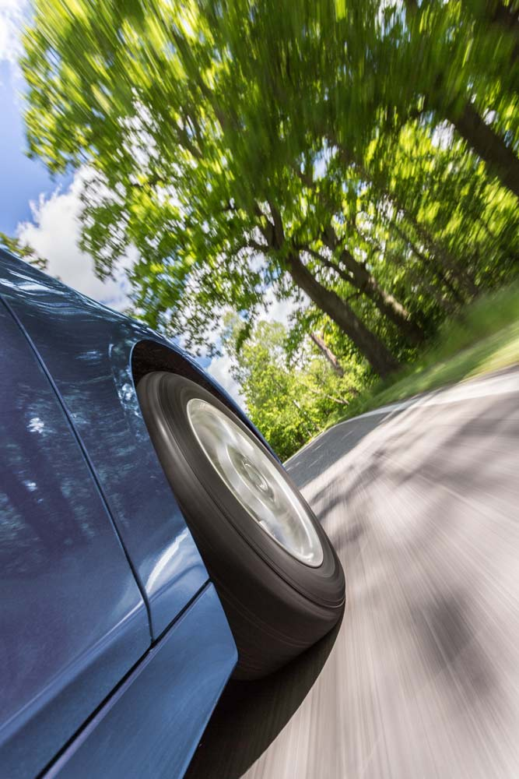
Noile anvelope de vară Nokian iLine oferă o senzație de conducere excelentă și o eficiență a combustibilului de cea mai înaltă clasă. Experiența plăcută a șofatului rămâne stabilă și sigură, chiar și în condiții extreme. Canelurile unice Venturi previn acvaplanarea, iar uleiul de pin din compusul din cauciuc maximizează durata de viață.

Noua anvelopă Nokian iLine a celui mai nordic producător de anvelope din lume extinde gama de anvelope de vară Nokian Tyres pentru condițiile meteo schimbătoare din România. Gama de dimensiuni propusă, de la 13 la 16 inchi, este ideală pentru șoferii care doresc să se bucure de experiența de conducere sigură pe asfaltul umed sau ars de soare. Toate dimensiunile anvelopelor cu indicele de viteză T (190 km/h) sau H (210 km/h) sunt disponibile la distribuitorii de anvelope.

Siguranță și calitate premium

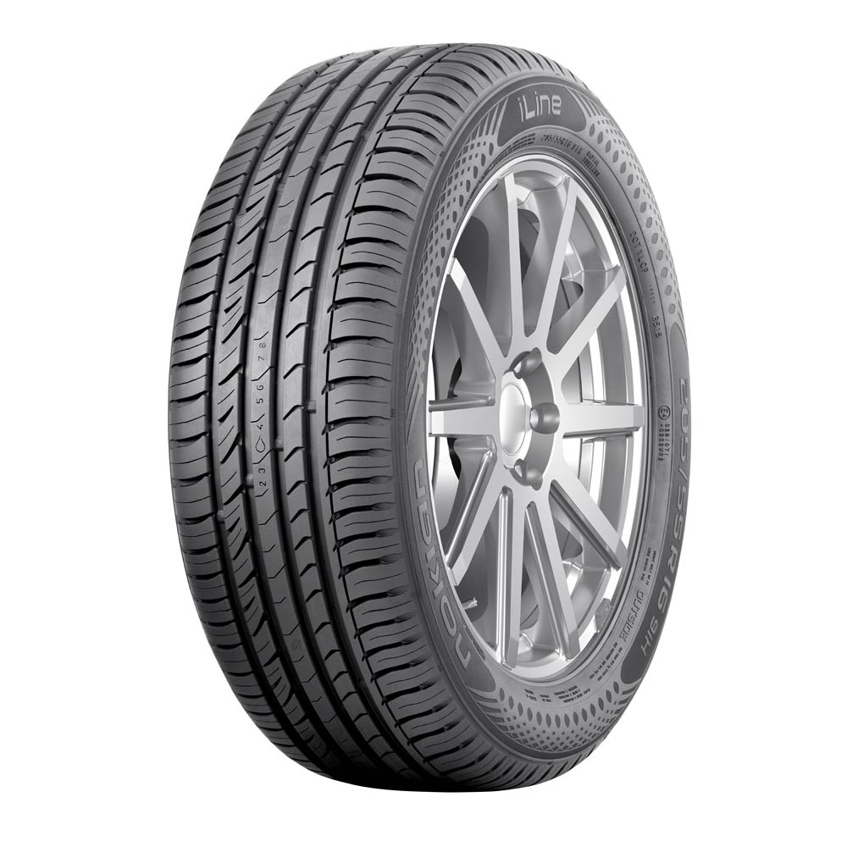
„Gama de anvelope de vară modernă de la Nokian Tyres oferă o calitate premium, datorită inovațiilor de top pentru autoturisme și SUV-uri. Gama noastră de anvelope pentru SUV-uri a crescut mai mult decât dublu în ultimii ani”, explică Hannu Liitsola, director general pentru Europa Centrală.

„Noua Garanție Nokian Tyres Aramid acoperă daunele flancului, iar datorită Garanției de satisfacție Nokian Tyres, șoferii își pot schimba gratuit noile anvelope cu un set nou dacă nu sunt mulțumiți.”

Produsele de vară Nokian Tyres oferă un nivel ridicat de siguranță și asigură economii de combustibil. Gama Nokian Line pentru mașinile compacte și de talie mică (dimensiunea 185/65 R15 H) s-a numărat printre grupul câștigătoarelor testelor realizate de asociația germană a automobilelor ADAC pentru anvelopele de vară 2016. Anvelopele Nokian Line au primit clasificarea „bună” și, conform ADAC, sunt foarte bine echilibrate și extrem de performante pe drumurile uscate, obținând rezultate bune pe drumurile umede. De asemenea, consumul de combustibil a fost evaluat la un nivel foarte scăzut.

Noile anvelope de vară Nokian Line SUV: rezistență maximă, senzație confortabilă în timpul conducerii și performanțe excelente

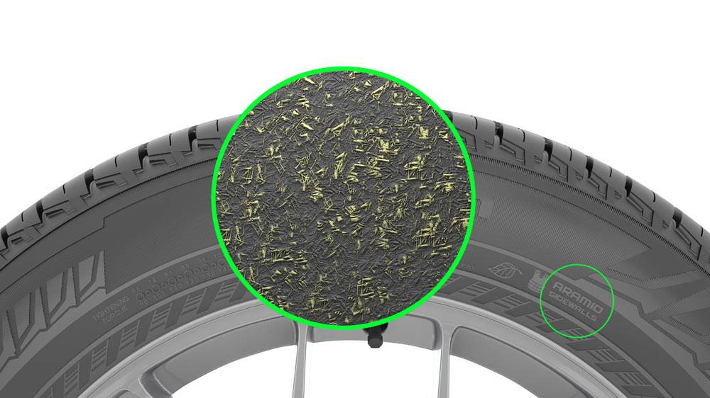
Datorită tehnologiei Nokian Aramid, noile anvelope de vară Nokian Tyres SUV oferă o rezistență maximă, o siguranță îmbunătățită și o durabilitate excepțională. Fibrele de aramidă utilizate de Nokian Tyres consolidează flancul anvelopei și îl fac mai rezistent la impacturi și tăieturi, care ar putea conduce cu ușurință la o pană de cauciuc. Același material este folosit și în industriile aviatică și militară.

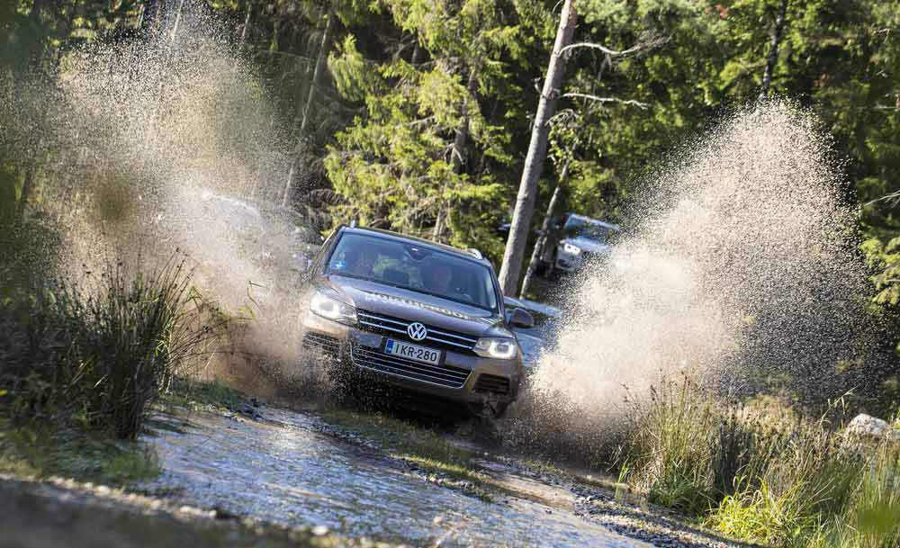
Anvelopele Nokian Line SUV pentru utilizările SUV dificile oferă o manevrabilitate dinamică, un confort plăcut și o aderență excelentă pe drumurile umede pentru SUV-urile de talie mică și mijlocie. Aceste anvelope oferă performanțe înalte, kilometru după kilometru, și o rezistență excelentă la uzură. În plus, asigură un consum redus de combustibil.

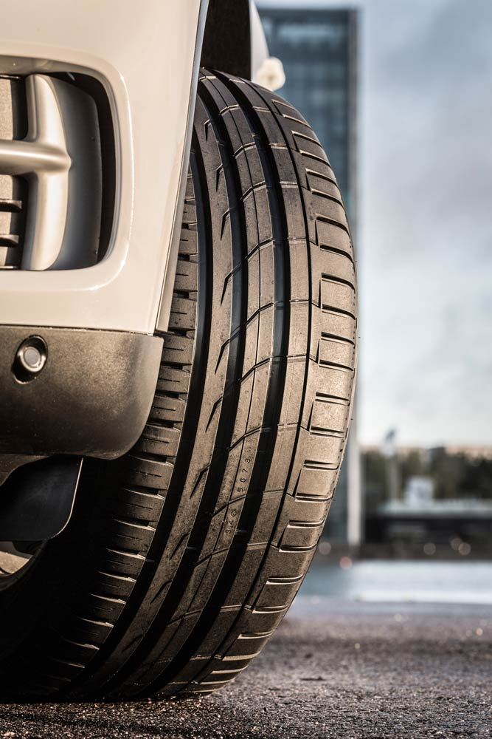
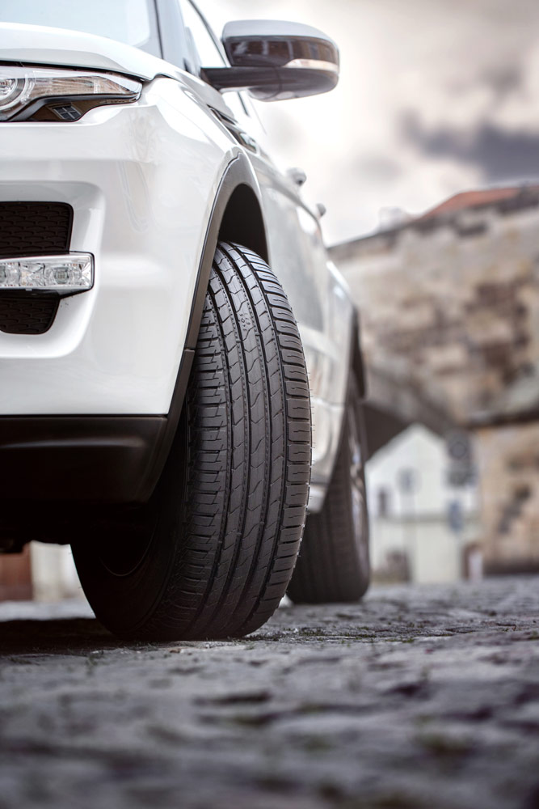
Anvelopele de vară sportive Nokian zLine SUV asigură o manevrabilitate precisă, o plăcere mai mare în timpul conducerii, o rezistență maximă și o securitate sporită în condiții extreme. Flancurile lor sunt consolidate datorită tehnologiei Aramid Sidewall, care asigură durabilitatea necesară pentru cele mai mari modele de SUV-uri. Aderența lor excelentă pe drumurile umede garantează o securitate mai mare pe drumurile acoperite de ploaie.

Garanția Nokian Tyres Aramid acoperă daunele și Garanția de satisfacție Nokian Tyres constituie un avantaj pentru șoferi.

Anvelopele SUV de la Nokian Tyres se caracterizează prin durabilitatea și protecția lor în situații neprevăzute. Garanția Nokian Tyres Aramid acoperă daunele flancului anvelopei care apar în condiții normale de utilizare. Clienții pot obține gratuit un nou produs echivalent de la orice distribuitor Nokian Tyres participant.

Nokian Tyres propune, de asemenea, și garanția sa de satisfacție. În cazul în care un client nu este mulțumit de noile anvelope Nokian achiziționate, din orice motiv, are posibilitatea de a le schimba cu un set nou de anvelope de la un distribuitor în termen de 14 zile. Montarea și echilibrarea sunt gratuite. Lista distribuitorilor care participă la programele privind Garanția Nokian Tyres Aramid și Garanția de satisfacție Nokian Tyres este disponibilă pe site-ul web al companiei.

Mai multe: www.nokiantyres.com/consumer-promises/

https://www.nokiantyres.com
Anvelopa Vianor și asistența auto de la Nokian Tyres:
http://vianor.com

Detalii fotografie

Nokian_iLine_003.jpg
fotografie:

Anvelopa de vară Nokian iLine pentru autoturisme de talie mică și mijlocie este înseamnă confort, economii și senzație de conducere de cea mai înaltă calitate Fotografie: Nokian Tyres

Nokian_iLine.jpg
fotografie:

Noua anvelopă de vară Nokian iLine asigură o eficiență a combustibilului de cea mai înaltă clasă, asigurând totodată și o emisie redusă de noxe Fotografie: Nokian Tyres

PL5A9731.jpg
fotografie:

Noua anvelopă de vară Nokian Line SUV pentru diferite utilizări SUV oferă un confort deosebit, o performanță înaltă și o aderență foarte bună pe carosabilul umed datorită ghearelor pentru drumuri accidentate Fotografie: Nokian Tyres

Nokian_Line_SUV_006.jpg
fotografie:

Anvelopa de vară Nokian Line SUV pentru diverse utilizări SUV: confort deosebit, performanță ridicată și aderență foarte bună pe carosabilul umed Fotografie: Nokian Tyres

Nokian_zLine_SUV_005.jpg
fotografie:

Anvelopa de vară Nokian zLine SUV: manevrabilitate sportivă, durabilitate extremă și siguranță ridicată pentru condițiile exigente Fotografie: Nokian Tyres

Descărcări fotografie ale anvelopelor de vară Nokian iLine
www.nokiantyres.com/NokianiLine

Descărcări fotografie ale anvelopelor de vară Nokian Line SUV:
www.nokiantyres.com/linesuv

Descărcări fotografie ale anvelopelor de vară Nokian zLine SUV:
www.nokiantyres.com/zlinesuv

Videoclipuri

Anvelopele de vară Nokian – Testare la extrem

https://youtu.be/6kT0wLEOxY4

Noua anvelopă Nokian iLine – Confort premium și economie
https://youtu.be/IaeyhiGm2c8

Nokian Line SUV – Performanțe de vârf pe drumuri umede
http://youtu.be/kOD9prmIPEQ

Nokian zLine SUV – Performanțe de vârf în orice condiții
http://youtu.be/sYHyUmczeS4

Durabilitate unică - tehnologia Nokian Aramid Sidewall
http://youtu.be/N5LvBke-UqY

Noua anvelopă Nokian eLine 2 - Un viitor mai sigur și mai ecologic începând de astăzi
https://youtu.be/XjhSC9RI2VU

Informații suplimentare

Anvelopa de vară Nokian iLine - Mai mult confort și economie pentru o senzație excelentă în timpul conducerii
http://www.nokiantyres.com/company/news-article/nokian-iline-summer-tyre-more-comfort-and-economy-with-excellent-driving-feel/
Anvelopa de vară Nokian eLine 2 din clasa AA - Siguranță avansată și mobilitate mai ecologică
http://www.nokiantyres.com/company/news-article/nokian-eline-2-class-aa-summer-tyre-advanced-safety-and-greener-mobility-2/

Anvelopa Nokian Line: câștigătoarea testelor anvelopelor de vară 2015 ADAC
http://www.nokiantyres.com/company/news-article/nokian-line-is-test-winner-in-the-2015-adac-summer-tyre-test/

Anvelopele de vară Nokian Tyres

www.nokiantyres.com/tyres/passenger-car/summer-tyres/

Tehnologia Nokian Tyres Aramid Sidewall
www.nokiantyres.com/innovation/innovations/nokian-tyres-aramid-sidewall-technology-winter/

Nokian Tyres – cel mai nordic producător de anvelope din lume și inventatorul anvelopelor de iarnă
www.nokiantyres.com/company/about-us/history/

Nokian Tyres este cel mai nordic producător de anvelope din lume și liderul în inovație

Nokian Tyres este cel mai nordic producător de anvelope din lume. Compania promovează și propune soluții pentru deplasările sigure în condiții exigente. Indiferent dacă vă deplasați într-o furtună de iarnă sau în condiții de ploaie de vară puternică, produsele Nokian Tyres sunt de încredere și oferă performanțe și mai multă liniște. Compania finlandeză este singurul producător de anvelope care se concentrează în special pe produse adaptate la condițiile cele mai dificile și la cerințele clienților săi. Specialist și lider mondial de anvelope de iarnă, Nokian Tyres propune anvelope inovatoare pentru autoturismele, camioanele și mașinile grele care sunt comercializate în special în regiunile cu zăpadă, împădurite și cu anotimpuri schimbătoare.

Nokian Tyres este inventatorul anvelopei de iarnă și concepe, testează și brevetează anvelope inovatoare de 80 de ani. În condiții extrem de exigente, este nevoie de prezență de spirit, combatanță implacabilă și capacitatea de a coopera. Această rețetă este utilizată și pentru a crea cele mai avansate anvelope de vară de pe piață, adaptate la drumurile accidentate și la condițiile meteo nefavorabile. În plus, marca premium Nokian Tyres produce anvelope special concepute pentru condițiile climatice din România și vitezele cele mai mari pentru autostrăzile din România.

Nokian Tyres, marca premium, propune o gamă largă de anvelope de vară și de iarnă

Noua anvelopă de vară Nokian eLine 2 din clasa AA oferă șoferilor cea mai bună anvelopă din clasa A a etichetării UE a anvelopelor în ceea ce privește aderența pe carosabilul umed, eficiența consumului de combustibil, siguranța sporită și mobilitatea mai ecologică. Noua anvelopă de vară Nokian iLine înseamnă un confort sporit în timpul conducerii și economii pentru autoturismele de talie mică și medie.

În mod excepțional, gama largă de anvelope de iarnă premium Nokian Tyres include noile anvelope Nokian WR D4, Nokian WR A4 cu performanțe ridicate, Nokian WR SUV 3, Nokian WR C3 pentru autoutilitare și Nokian Weatherproof All-Weather, precum și câștigătoarea a numeroase teste, modelul Nokian WR D3.

Produsele Nokian Tyres oferă o siguranță excelentă, economii de combustibili și se numără printre precursorii protecției mediului. Compania este lider în materie de recunoaștere și apreciere de marcă în Scandinavia și Rusia, unde se bucură de o imagine pozitivă și de excepție.

Îmbunătățirea siguranței prin inovare: indicatorul de siguranță a conducerii (DSI) cu avertizare în caz de acvaplanare

Indicatorul de siguranță a conducerii al anvelopelor de vară informează șoferul cu privire la adâncimea canelurilor, sub forma unei cifre de la 8 la 3. Este integrat un indicator de acvaplanare, sub forma unui simbol al picăturii de apă, pentru a avertiza șoferul cu privire la riscul de acvaplanare. Acest indicator dispare când grosimea benzii rămase este mai mică de patru milimetri, avertizând astfel șoferul cu privire la riscul crescut de acvaplanare.
Nokian Tyres a înregistrat o cifră de afaceri de 1,360 miliarde de euro în 2015

Nokian Tyres a înregistrat o cifră de afaceri de 1,360 miliarde de euro în 2015 și numără peste 4.000 de angajați. În Europa, Nokian Tyres operează prin intermediul propriilor filiale de vânzări din zece țări. De asemenea, compania deține lanțul de asistență auto și pentru anvelope Vianor, care cuprinde peste 1.400 de centre de vânzări în 26 de țări.

www.nokiantyres.com

Anvelopa Vianor și asistența auto de la Nokian Tyres:
http://vianor.com

Contact presă:
Dr Falk Köhler PR
Dr Falk Köhler
Tel. +49 40 54 73 12 12
E-mail Dr.Falk.Koehler@Dr-Falk-Koehler.de
www.Dr-Falk-Koehler.de
Ödenweg 59
22397 Hamburg
Germania

Mai multe informații:

www.twitter.com/NokianTyresCom
www.youtube.com/NokianTyresCom
www.facebook.com/nokiantyres
www.linkedin.com/company/nokian-tyres-plc
Blog automobilistic:
http://community.nokiantyres.com/
Blogul experților:
http://nordictyreblog.com/

Nokian Tyres Europe
Nokian Tyres s.r.o

V Parku 2336/22

148 00 Praha 4
Republica Cehă
Director general pentru Europa Centrală Hannu Liitsola, Tel. +420 605 236 440
E-mail hannu.liitsola@nokiantyres.com
Director Asistență tehnică clienți pentru Europa Centrală, Sven Dittmann, Ing. dipl., Tel. +49 160 908 944 04

E-mail sven.dittmann@nokiantyres.com

Director de marketing Lukáš Líbal, Tel. +420 222 507 759

E-mail lukas.libal@nokiantyres.com
www.nokiantyres.com

Sediul Nokian Tyres din Finlanda
Nokian Tyres plc
Pirkkalaistie 7
P.O.Box 20
37101 Nokia
Finlanda
Director Dezvoltare Produs Olli Seppälä, Tel. +358 10 401 7549
E-mail olli.seppala@nokiantyres.com
Director Gestionare de produse, Petri J. Niemi, Tel. +358 10 401 7646
E-mail petrij.niemi@nokiantyres.com
Director Asistență tehnică clienți, Matti Morri, Tel. +358 10 401 7621

E-mail matti.morri@nokiantyres.com
Director Dezvoltare Produs Jarno Ahvenlammi, Tel. +358 10 401 7741
E-mail jarno.ahvenlammi@nokiantyres.com
Director dezvoltare de produse, Juha Pirhonen, Tel. +358 10 401 7708

E-mail juha.pirhonen@nokiantyres.com
Director produse pentru Europa Centrală, Stéphane Clepkens, Tel. +358 50 462 7536
E-mail stephane.clepkens@nokiantyres.com
www.nokiantyres.com

